LENA FUGA DESESPERADA

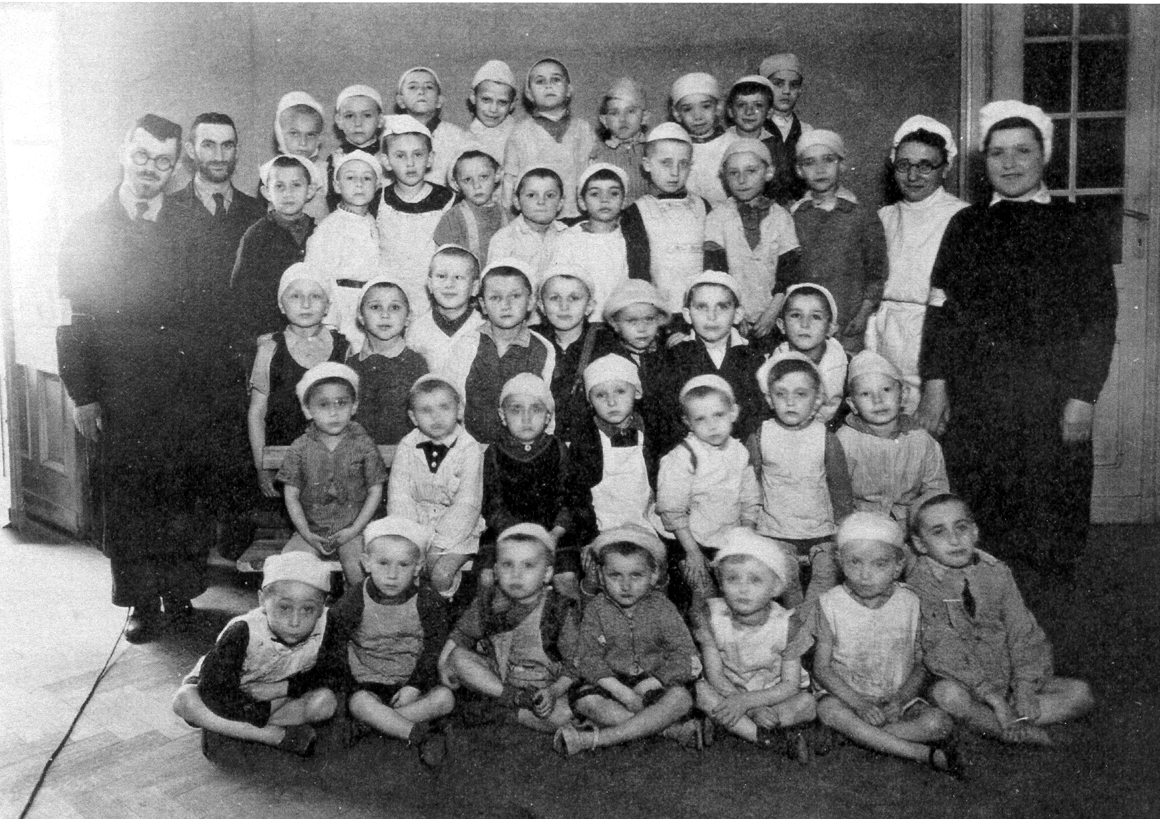

Any: 1989
Nacionalitat: Estats Units
Director: Ed Sherin

SINOPSI

La pel·lícula explica la història de Lena Kuchler, una dona jueva que va sobreviure a l’holocaust, tot fent-se passar per catòlica. Assassinada la seva filla i abandonada del seu marit, decideix renunciar a la seva carrera professional per tal de dedicar-se a atendre els nens i nenes jueus que han sobreviscut a Genocidi.

CONEIXEMENTS PREVIS

Els nazis alemanys, liderats per Hitler i amb la deixadesa o complicitat de les societats civils del moment, van exterminar pràcticament a tots els jueus askenazís que vivien a Europa central i oriental. Es calcula que van assassinar uns sis milions de jueus. Els que van sobreviure van optar per marxar, majoritàriament a Palestina, on van fundar, en 1948 l’estat d’Israel.

Els nazis disposaven de dos tipus de camps de concentració: uns d’autèntics on situaven la gent que na calia eliminar directament i uns de falsos que en realitat eren camps d’extermini, en els quals es va assassinar amb gas a molts jueus i gitanos europeus. A banda, a Auschwitz, el doctor Menguele va experimentar amb nens jueus en busca de la clonació. Es van utilitzar injecccions de benzina al cor per matar-los.

Atès que els nazis alemanys anaven contra la raça i no contra la religió, l’extermini es va estendre a tothom, inclosos ancians i nens.

Antisemitisme: doctrina racista contrària als jueus.

Shabat: cerimònia jueva que es fa els divendres en posar-se el Sol. Consisteix en una cerimònia amb vi i pa que dirigeix el cap de família. L’esposa encén unes espelmes.

Txecoslovàquia: estat europeu que composaven els actuals estats de Txèquia i Eslovàquia. Va existir des de 1918 fins a finals del segle XX, quan es van dividir en dos estats independents.

PREGUNTES DE SEGUIMENT

- Què busca la gent a les llistes?

- Explica què li passa a Lena amb els nens que troba.

- Què decideix Lena quan està tocant el piano?

- A qui demana ajut? Qui li dóna?

- Per què esclata la lluita entre polonesos catòlics i jueus?

- Per què surten corrents els nois quan s’estan pujant al camió que els portarà a Zakopane?

- Com la tracta el metge? Per què es nega a tractar els nens?

- Què els diu el director de l’escola de Zakopane?

- Explica la història de la Lena i de la Bela.

- Explica què passa el primer dia d’escola.

- Quin pla té la Lena per als nens?

- Explica l’atac que pateixen i com es defensen.

- Explica com passen la frontera de Polònia a Txecoslovàquia.

- A quin estat aniran a viure finalment?

PREGUNTES DE REFLEXIÓ

- Creus que hagués estat possible l’extermini dels jueus sense la complicitat de la gent no jueva? Per què?

- Com es pot distingir un jueu? En què resideix el prejudici contra els jueus?

- Valora el fet que la gent al pati es baralli pel fet de ser de diferent origen? Creus que això podria passar encara avui dia?

